D O S S I E R D E C O N C E P T I O N
Palier
Système d'allocation de places en stationnement intérieur, multi-opérateurs

Le conducteur voit les places libres avant de se déplacer et peut en bloquer une quinze minutes. À l'entrée, il scanne un QR : le système lui assigne une place, pré-autorise le plafond journalier et ouvre la barrière. Des balises BLE confirment l'allée ; à la sortie, la caméra lit la plaque et le montant est capturé. Aucun geste requis.
CONTENU
00 Contraintes établies Ce qui n'était pas négociable · douze contraintes de plateforme, de droit et de terrain
01 Diagrammes de flux de données Contexte et décomposition de niveau 1 · notation Gane-Sarson · 35 flux
02 Modèle de données et états 12 entités · deux machines à états · surface API
03 Diagrammes de séquence Entrée · confirmation de place · sortie et facturation · adhésion
04 Architecture applicative Couches de l’API · architecture mobile · contrat du pont natif
A Annexe — Journal des décisions Trente décisions en six tours · le raisonnement derrière chaque choix

Les onze diagrammes de ce dossier sont aussi disponibles, sous forme éditable, sur le tableau Miro « Palier — Diagrammes de conception ».https://miro.com/app/board/uXjVHpYLPPE=/

Table des matières
Contraintes établies 1
Ce qui n'était pas négociable 1
Diagrammes de flux de données 1
Conventions de notation 1
Figure 1 — Diagramme de contexte 1
Figure 2 — Décomposition 1
Modèle de données et états 1
Modèle relationnel 1
Machine à états — place 1
Machine à états — session 1
Surface API 1
Suite des travaux 1
Diagrammes de séquence 1
Séquence A — Entrée au parking 1
Séquence B — Confirmation de la place 1
Séquence C — Sortie et facturation 1
Séquence D — Adhésion d'un opérateur 1
Architecture applicative 1
API — architecture en couches 1
Application mobile — architecture 1

00

Contraintes établies
Ces points n'ont jamais été soumis au choix : ce sont des propriétés des plateformes, du droit applicable ou de la physique du lieu. Plusieurs décisions qui suivent n'ont de sens qu'à leur lumière.

Ce qui n'était pas négociable 12 CONTRAINTES

Contrainte | Ce qu'elle impose
Achat intégré Apple | Interdit pour les services du monde physique. Le stationnement en est un : la facturation passe obligatoirement par Stripe, Apple Pay et Google Pay n'étant que des moyens de paiement.
GPS en sous-sol | Inutilisable sous une dalle de béton. Tout le positionnement intérieur repose sur le BLE ; la localisation de l'iPhone ne sert qu'à trouver le parking, jamais la place.
Régions iBeacon sur iOS | Vingt régions au maximum par application, et le ranging fiable exige le premier plan. D'où l'organisation retenue : UUID unique, major par allée, minor par balise.
Précision du ranging BLE | ±2 à 3 m en milieu réfléchissant, contre 2,6 m de largeur de place. Une balise par place donnerait couramment la mauvaise place — confiante et fausse. Une balise par allée, donc.
Détection du stationnement | CoreMotion expose les transitions « en voiture → arrêté → à pied » en arrière-plan. C'est le mécanisme utilisé par Apple pour la fonction « Voiture garée ».
Bluetooth du véhicule | La déconnexion de l'autoradio n'est pas exposée aux applications tierces : elle ne peut pas servir de signal de stationnement.
Plaque d'immatriculation au Québec | Seule la plaque arrière est obligatoire. La caméra doit donc viser l'arrière du véhicule, ce qui impose de la poser après la barrière — contrainte qui coïncide avec le besoin fonctionnel : la voiture qui montre sa plaque est celle qui est entrée.
Loi 25 | Plaque, horodatages et positions constituent des renseignements personnels. Consentement explicite, durée de conservation définie et évaluation des facteurs relatifs à la vie privée sont exigés.
Balises sur Android | Aucun équivalent d'iBeacon, et le scan en arrière-plan est bridé depuis Android 8 (environ une fenêtre toutes les quinze minutes). Le contournement accepté est un service de premier plan à notification persistante.
Règle 4.8 de l'App Store | Offrir une authentification tierce impose d'offrir aussi Sign in with Apple. Le couple Apple + Google est conforme.
Cartes et Stripe Connect | En charges directes, une carte enregistrée sur la plateforme n'est pas réutilisable chez un opérateur sans cloner le moyen de paiement. C'est ce qui impose les charges destination.
Concurrence en base | Deux assignations simultanées de la même place s'éliminent au niveau du SGBD par un verrouillage sautant les lignes déjà prises, non par de la logique applicative.

Elles expliquent trois absences :
aucun marqueur scannable aux places, aucun guidage continu pendant la descente, aucun achat intégré Apple. Chacune découle d'une ligne du tableau, non d'un renoncement.
01

Diagrammes de flux de données

Conventions de notation GANE-SARSON

Entité externe | Acteur ou système hors des frontières de Palier : personne, matériel de terrain, service tiers.
Processus | Transformation de données, numérotée. Le rectangle arrondi est la forme Gane-Sarson.
Dépôt de données | Stockage persistant, identifié D1 à D6 dans la cellule de gauche.
Dépôt répété | Double trait : le même dépôt redessiné ailleurs pour éviter des croisements. Ce n'est pas un second dépôt.
Flux de données | La pastille porte le numéro du flux ; sa désignation complète figure dans la légende sous chaque figure.
Flux bidirectionnel | Deux flux inverses entre les mêmes nœuds, regroupés sur un trait. La légende décrit chaque sens.

Figure 1 — Diagramme de contexte NIVEAU 0

Le système en une boîte, entouré de ce qui l'alimente et de ce qu'il commande. Ce qui n'y figure pas n'appartient pas au système.
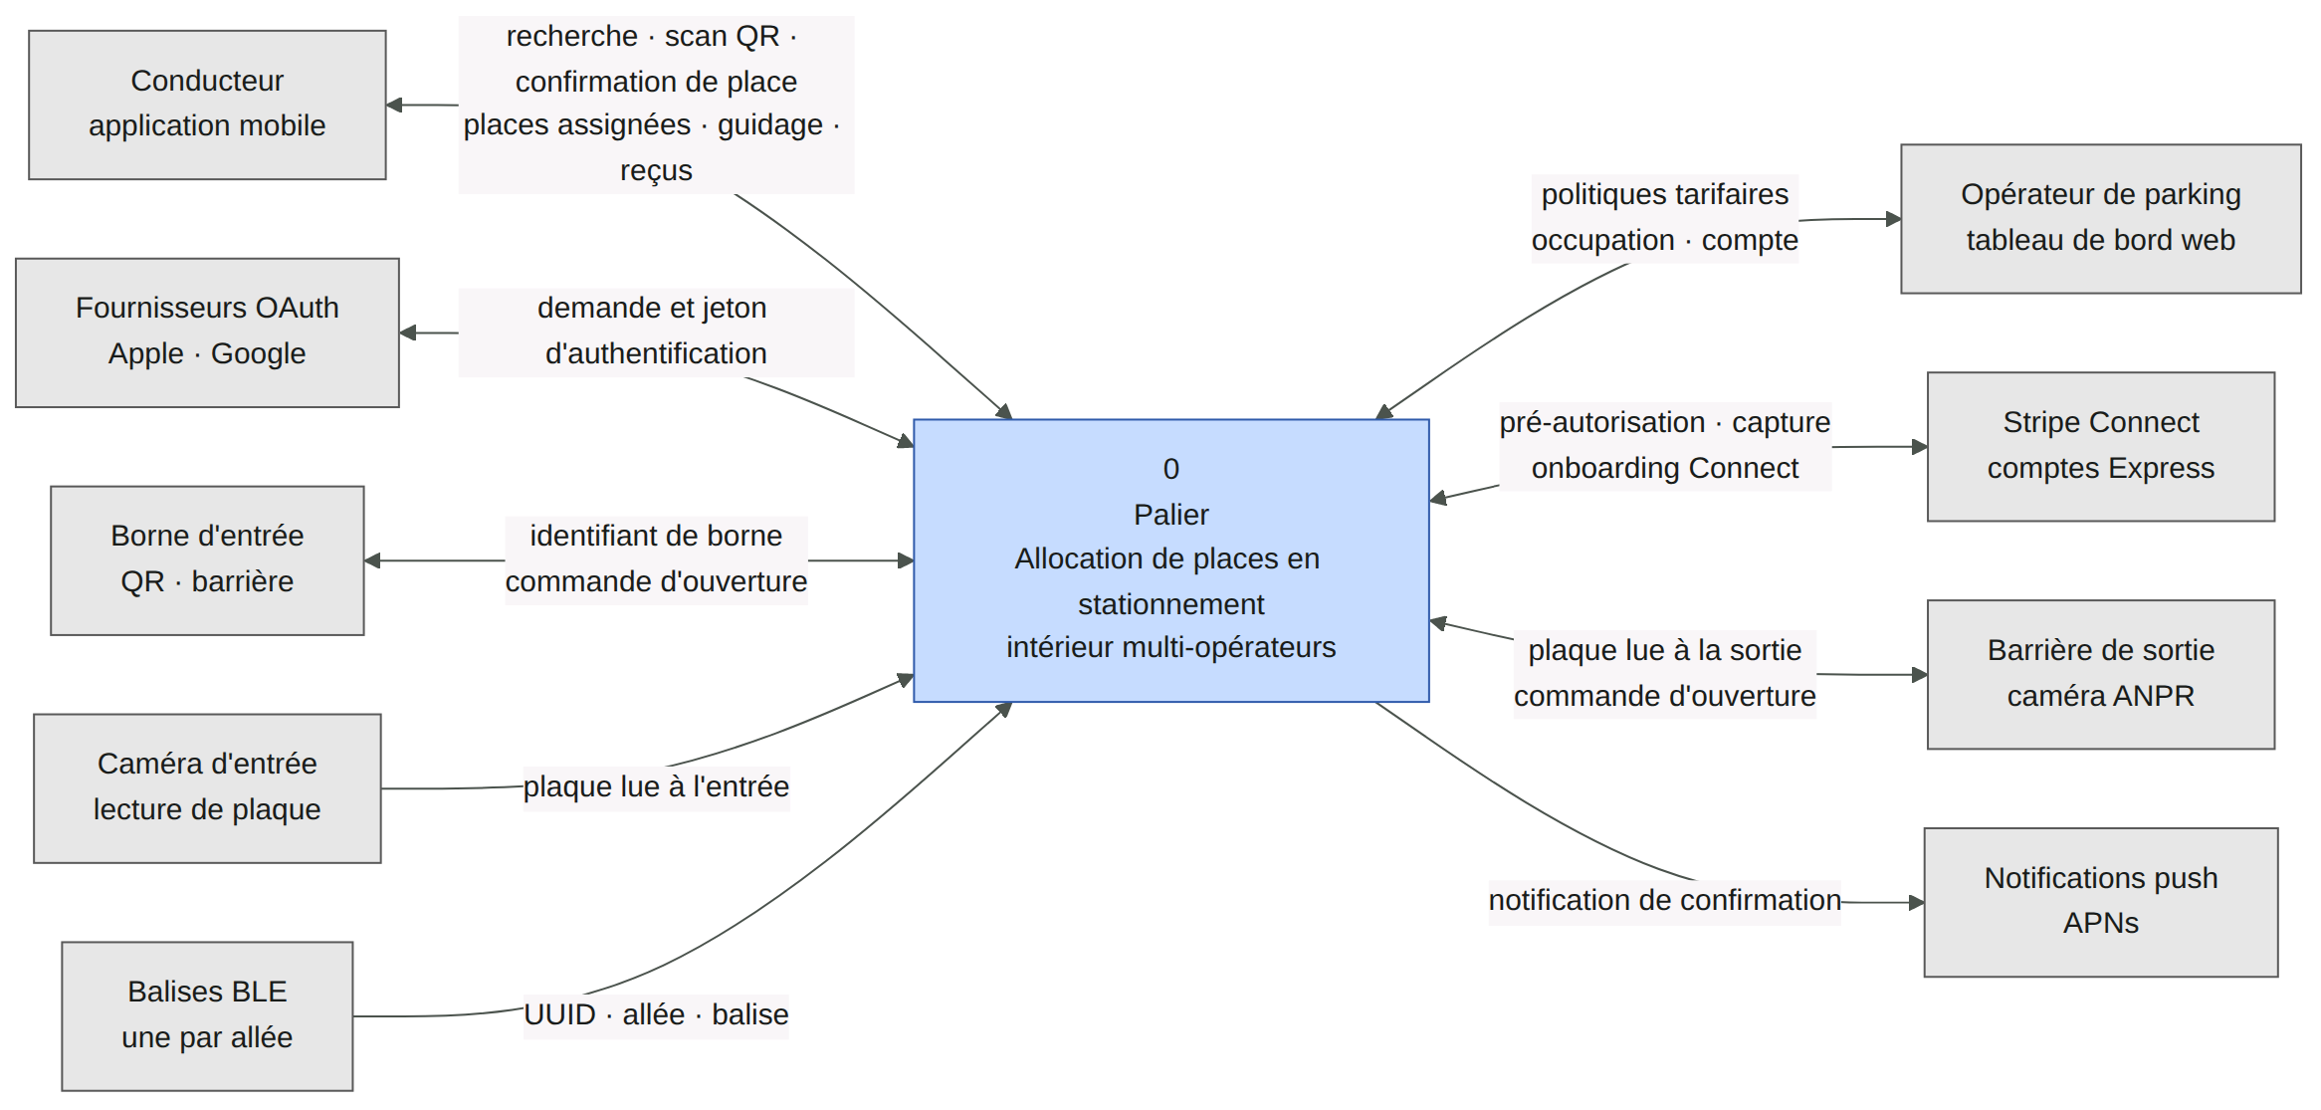
Neuf entités externes. Le conducteur est le seul acteur humain du parcours ; l'opérateur n'intervient qu'en configuration.

Figure 2 — Décomposition NIVEAU 1 · 8 PROCESSUS · 6 DÉPÔTS

Les processus suivent l'ordre du parcours réel, de l'inscription à la purge. Entités à gauche, dépôts à droite : les flux restent courts, les croisements disparaissent.
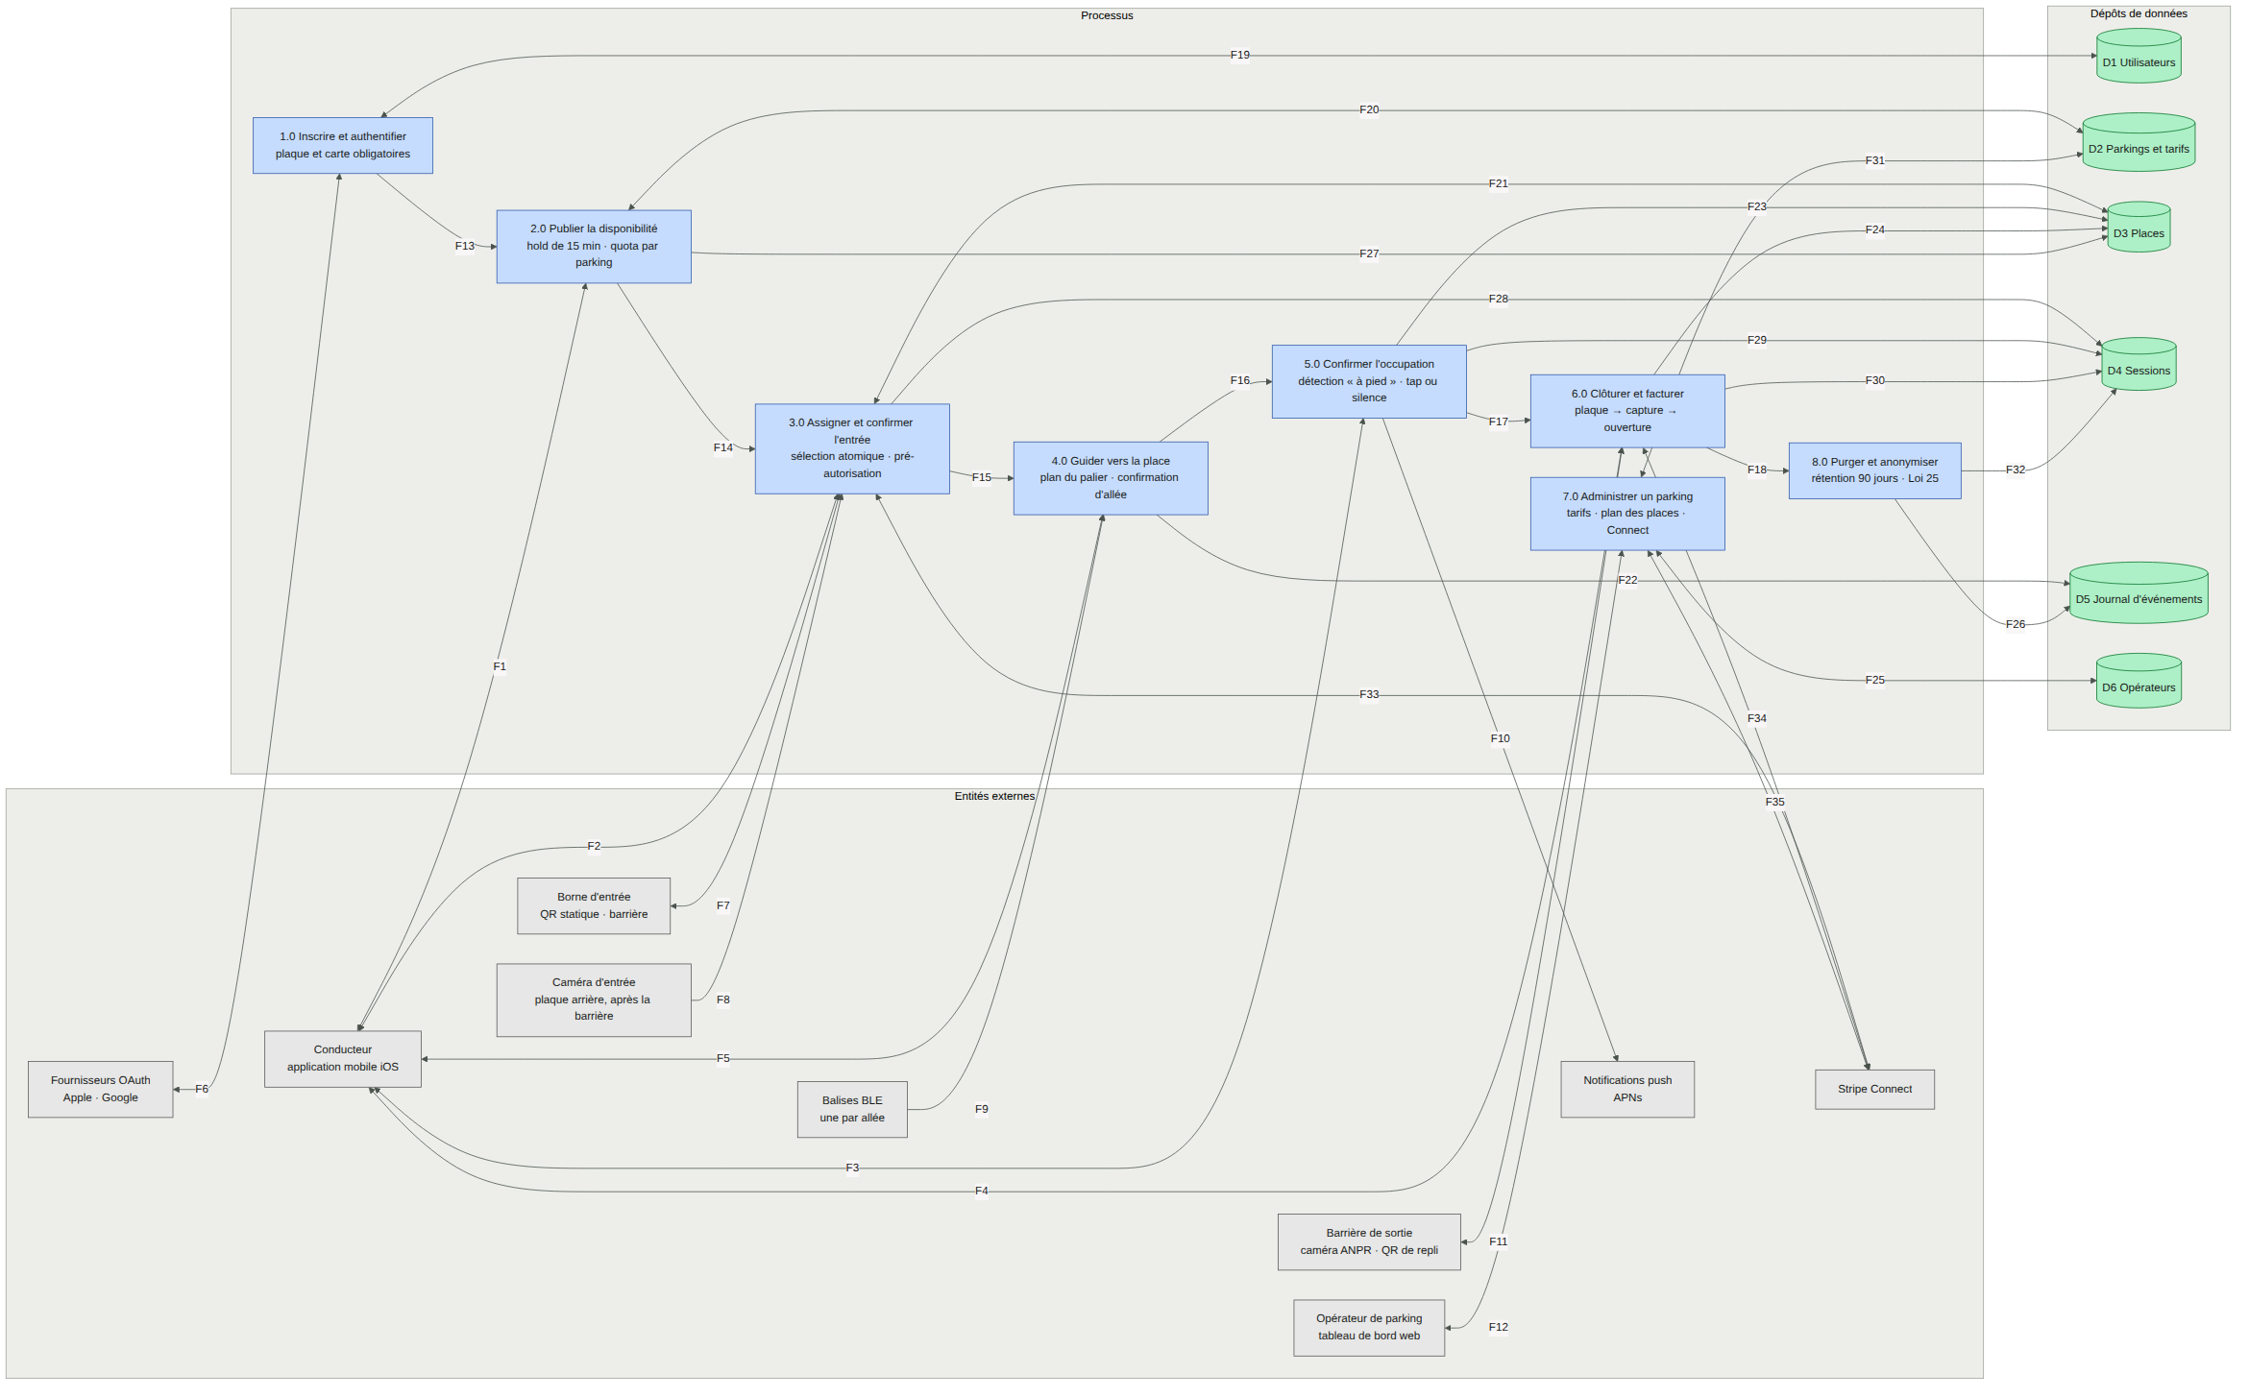
Le dépôt D3 (Places) et D4 (Sessions) sont répétés à plusieurs hauteurs — double trait — pour garder les flux courts. D5 reçoit en écriture depuis presque tous les processus ; seuls les deux accès structurants sont représentés.
Légende des flux — conducteur et entités externes
N° | Trajet | Donnée qui circule
F1 | Conducteur ↔ 2.0 | Position et type de véhicule ; en retour, liste des parkings avec places libres et confirmation de hold
F2 | Conducteur ↔ 3.0 | Jeton du QR de la borne ; en retour, numéro de place assignée (palier, allée, numéro)
F3 | Conducteur ↔ 5.0 | Confirmation ou correction du numéro de place ; en retour, accusé de prise en compte
F4 | Conducteur ↔ 6.0 | Scan du QR de repli si la plaque n'est pas lue ; en retour, reçu et montant facturé
F5 | Conducteur ↔ 4.0 | Position d'allée détectée ; en retour, plan du palier et indication de progression
F6 | OAuth ↔ 1.0 | Demande d'authentification ; en retour, jeton d'identité vérifié (Apple ou Google)
F7 | Borne d'entrée ↔ 3.0 | Identifiant de borne encodé dans le QR ; en retour, commande d'ouverture de la barrière
F8 | Caméra d'entrée → 3.0 | Plaque arrière lue après le passage de la barrière — confirme l'entrée effective du véhicule
F9 | Balises BLE → 4.0 | UUID, major (allée), minor (balise) et puissance reçue
F10 | 5.0 → APNs | Demande de notification « Confirmez votre place », déclenchée par la transition « à pied »
F11 | Barrière de sortie ↔ 6.0 | Plaque lue à la sortie ; en retour, commande d'ouverture après capture du paiement
F12 | Opérateur ↔ 7.0 | Politique tarifaire, plafond journalier, plan des places ; en retour, état d'occupation et statut du compte Connect

Légende des flux — enchaînement des processus
N° | Trajet | Donnée qui circule
F13 | 1.0 → 2.0 | Utilisateur authentifié, plaque et moyen de paiement vérifiés
F14 | 2.0 → 3.0 | Hold actif le cas échéant, sinon demande d'assignation directe
F15 | 3.0 → 4.0 | Place assignée et cible de guidage (palier, allée)
F16 | 4.0 → 5.0 | Allée atteinte — armement de la détection de stationnement
F17 | 5.0 → 6.0 | Session avec place résolue : confirmée ou marquée non confirmée
F18 | 6.0 → 8.0 | Session close et payée, éligible à la purge après 90 jours

Légende des flux — accès aux dépôts et aux services tiers
N° | Trajet | Donnée qui circule
F19 | 1.0 ↔ D1 | Création et lecture du compte : identité, plaque, identifiant client Stripe
F20 | 2.0 ↔ D2 | Lecture des politiques tarifaires et des parkings actifs
F21 | 3.0 ↔ D3 | Sélection atomique d'une place libre et passage à l'état ASSIGNED
F22 | 4.0 → D5 | Journalisation des passages de balises
F23 | 5.0 → D3 | Passage à OCCUPIED si confirmé, OCCUPIED_UNKNOWN en cas de silence
F24 | 6.0 → D3 | Remise de la place à AVAILABLE, indicateur « à vérifier » le cas échéant
F25 | 7.0 ↔ D6 | Opérateur et compte Connect Express associé
F26 | 8.0 → D5 | Purge des événements de plus de 90 jours
F27 | 2.0 → D3 | Lecture des places libres et écriture de l'état HELD
F28 | 3.0 → D4 | Création de la session à l'entrée, avec plaque attendue et place assignée
F29 | 5.0 → D4 | Rattachement de la place réellement occupée à la session
F30 | 6.0 → D4 | Clôture de la session : horodatage de sortie, durée, montant capturé
F31 | 7.0 ↔ D2 | Écriture de la politique tarifaire et du plan des places du parking
F32 | 8.0 → D4 | Anonymisation des sessions échues, conservation des agrégats d'occupation
F33 | 3.0 ↔ Stripe | Pré-autorisation du plafond journalier sur la carte enregistrée
F34 | 6.0 ↔ Stripe | Capture du montant dû sur la pré-autorisation existante
F35 | 7.0 ↔ Stripe | Onboarding du compte Express de l'opérateur et statut de vérification

Points à vérifier au moment de l'implémentation.
Deux flux n'apparaissent pas sur la figure parce qu'ils sont déclenchés par le temps, non par un acteur : l'expiration d'un hold non utilisé après 15 minutes (retour de D3 à AVAILABLE), et l'annulation d'une assignation dont la plaque n'a jamais été lue à l'entrée après 2 minutes, qui libère aussi la pré-autorisation Stripe. Un DFD ne représente pas les déclencheurs temporels ; ils doivent figurer au diagramme d'états.

02

Modèle de données et états
Les douze entités persistantes, les deux machines à états qui portent la logique métier, et la surface API. Tous les autres diagrammes s'y réfèrent.

Modèle relationnel 12 ENTITÉS · PIED-DE-CORBEAU

Trois blocs : l'infrastructure descend d'operator jusqu'à spot ; le compte du conducteur tient en deux tables ; la transaction relie les deux.
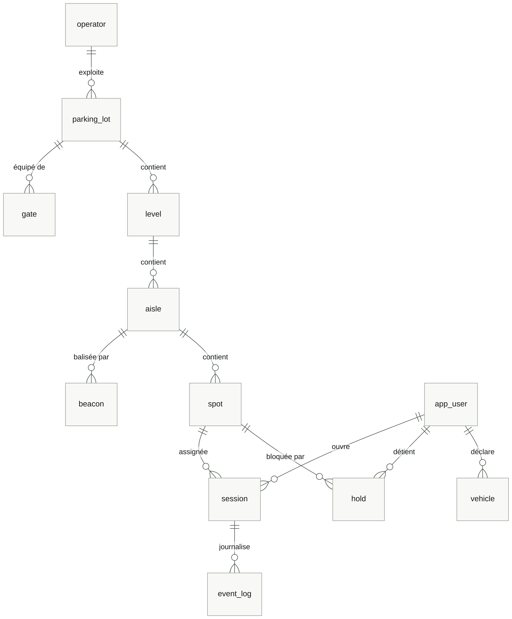
Encadré bleu : les cinq tables dont la logique métier dépend directement. Les autres sont structurelles.
spot — l'inventaire, et l'objet de la concurrence
Colonne | Type | Rôle
id | uuid PK | —
aisle_id | uuid FK | Rattache la place à son allée, donc à son palier et à son parking
number | text | Numéro peint au sol, unique dans le parking
state | enum | AVAILABLE · HELD · ASSIGNED · OCCUPIED · OCCUPIED_UNKNOWN · OUT_OF_SERVICE
state_changed_at | timestamptz | Base de calcul des expirations (15 min, 30 min)
current_session_id | uuid FK null | Session qui détient la place ; nul si AVAILABLE
is_ev | bool | Borne de recharge — filtre d'assignation non négociable
is_accessible | bool | Place PMR — filtre d'assignation non négociable
is_oversize | bool | Gabarit large
distance_to_exit | int | Mètres jusqu'à la sortie piétonne ; critère de tri secondaire
needs_check | bool | Place sortie d'un OCCUPIED_UNKNOWN : réassignée en dernier recours

session — un séjour, de la borne d'entrée au paiement
Colonne | Type | Rôle
id | uuid PK | —
user_id · vehicle_id · lot_id | uuid FK | Qui, avec quel véhicule, dans quel parking
assigned_spot_id | uuid FK | Place attribuée à l'entrée
confirmed_spot_id | uuid FK null | Place réellement occupée ; diffère si l'utilisateur a corrigé
state | enum | CREATED · ENTRY_CONFIRMED · PARKED_CONFIRMED · PARKED_UNCONFIRMED · CLOSED_PAID · CANCELLED
entry_scan_at | timestamptz | Scan du QR à la borne — début du compte à rebours de 2 minutes
entry_plate_at | timestamptz null | Plaque lue après la barrière : preuve d'entrée effective
entry_plate_read | text null | Plaque brute lue, conservée pour la réconciliation
plate_mismatch | bool | La plaque lue diffère du compte : la sortie devra passer par le QR
walking_at | timestamptz null | Transition CoreMotion — termine l'état ASSIGNED de la place
confirmed_at | timestamptz null | Tap de l'utilisateur ; nul en cas de silence
exit_at | timestamptz null | Plaque lue à la sortie ou QR de repli
payment_intent_id | text | PaymentIntent Stripe en capture manuelle, créé à l'entrée
authorized_cents | int | Plafond journalier pré-autorisé
captured_cents | int null | Montant réellement capturé à la sortie

Les dix autres tables
Table | Colonnes structurantes | Note de conception
operator | legal_name, stripe_account_id, kyc_status | Un compte Connect Express par opérateur ; kyc_status bloque la mise en ligne
parking_lot | operator_id, name, geo, pricing_policy jsonb, daily_cap_cents, assignment_strategy, wifi_verified_at | daily_cap_cents est NOT NULL : c'est le montant pré-autorisé. wifi_verified_at matérialise le pré-requis d'adhésion
level | lot_id, code, display_order | Le palier ; l'ordre de remplissage suit display_order
aisle | level_id, code, beacon_major, map_polygon | beacon_major lie l'allée à sa région iBeacon — une seule par allée
beacon | aisle_id, uuid, major, minor, battery_at, status | Le suivi de pile est une exigence d'exploitation, pas un luxe
gate | lot_id, kind, qr_secret, controller_url | qr_secret signe le jeton du QR (HMAC) ; kind vaut entrée ou sortie
app_user | oauth_provider, oauth_subject, email, stripe_customer_id, default_pm_id | Aucun mot de passe. Le client Stripe vit sur la plateforme, pas chez l'opérateur
vehicle | user_id, plate, province, is_default | Plusieurs plaques par compte ; is_default sert au rapprochement ANPR
hold | user_id, lot_id, spot_id, expires_at, status | Contrainte d'unicité sur user_id pour les holds actifs : un seul à la fois
event_log | session_id, lot_id, kind, payload jsonb, occurred_at, purge_after | purge_after calculé à l'écriture — la rétention est une donnée, pas une règle enfouie dans un script

Deux index portent toute la performance.
Un index partiel sur spot (aisle_id, state) WHERE state = 'AVAILABLE' sert la requête d'assignation, qui s'exécute pendant qu'une voiture attend devant une barrière. Un index sur session (lot_id, state) WHERE state IN ('ENTRY_CONFIRMED','PARKED_CONFIRMED','PARKED_UNCONFIRMED') sert la recherche par plaque à la sortie.
L'assignation tient en une seule requête, et c'est ce qui la rend sûre.
Deux conducteurs qui franchissent la borne à deux cents millisecondes d'intervalle ne peuvent pas obtenir la même place : la clause de verrouillage fait sauter au second la ligne déjà prise par le premier. Écrire l'assignation en deux temps — lire, puis écrire — ramènerait la collision, quel que soit le modèle d'états.
UPDATE spot SET state='ASSIGNED', session_id=$1
WHERE id = (
SELECT id FROM spot
WHERE lot_id=$2 AND state='AVAILABLE' AND ev=$3 AND accessible=$4
ORDER BY level, aisle, needs_check, distance_to_exit
LIMIT 1 FOR UPDATE SKIP LOCKED
) RETURNING id, level, number;

Machine à états — place SPOT.STATE

Six états. Trois transitions sont déclenchées par le temps, pas par un acteur : ce sont elles qui empêchent l'inventaire de se vider seul.
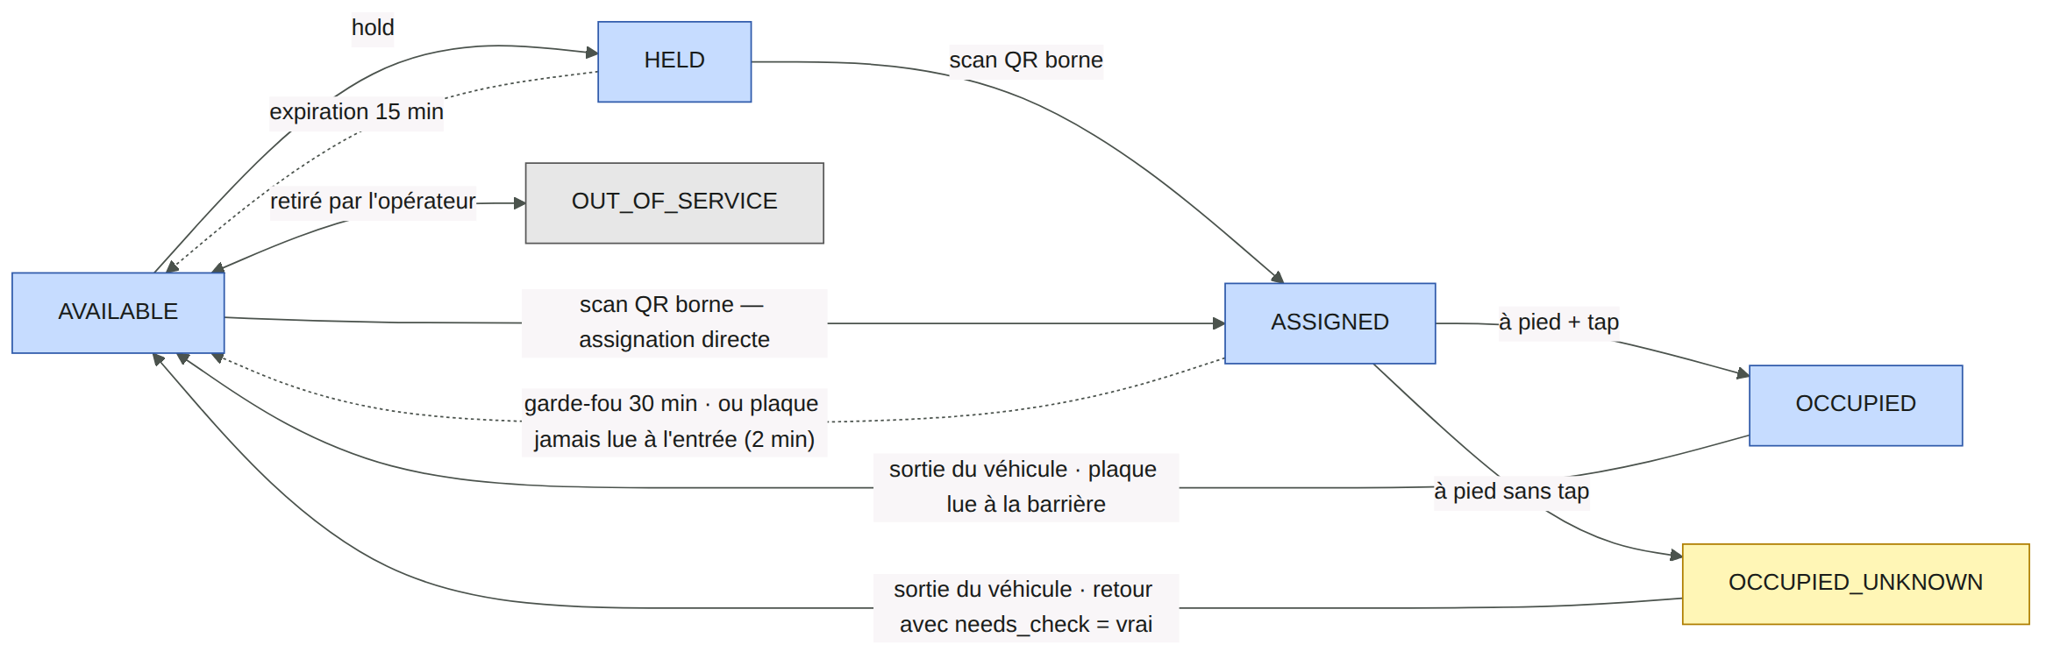
Trait plein : transition provoquée par un acteur. Trait pointillé : transition provoquée par le temps. Une place sortant de OCCUPIED_UNKNOWN revient à AVAILABLE avec needs_check à vrai.

Machine à états — session SESSION.STATE

Session et place évoluent en parallèle, pas en miroir : chacune change d'état sans l'autre. Les tenir séparées est ce qui rend le cas « mauvaise place » représentable.
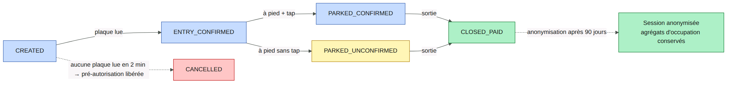
CLOSED_PAID n'est pas terminal : la session est anonymisée après 90 jours, ses agrégats d'occupation survivant sous forme non identifiante.
Le seul état où place et session divergent volontairement.
Quand l'utilisateur corrige son numéro de place, la session passe à PARKED_CONFIRMED avec confirmed_spot_id différent de assigned_spot_id. Côté places, deux lignes changent dans la même transaction : la place réelle passe à OCCUPIED, l'ancienne à OCCUPIED_UNKNOWN. Écrire ces deux mises à jour hors transaction laisserait une place fantôme à la moindre erreur réseau.

Surface API 4 PUBLICS · 3 MODES D'AUTHENTIFICATION

Trois populations appellent l'API, avec trois modes d'authentification : l'app du conducteur, le matériel de terrain, le tableau de bord opérateur. Une quatrième famille n'est appelée par personne : les tâches planifiées.
Application mobile — authentification par jeton utilisateur
Endpoint | Effet
POST /v1/auth/session | Échange un jeton OAuth Apple ou Google contre une session applicative
POST /v1/me/vehicles | Enregistre une plaque et sa province ; obligatoire avant la première entrée
POST /v1/me/payment-method | Crée un SetupIntent Stripe et attache la carte au client de la plateforme
GET /v1/lots | Parkings à proximité avec places libres par catégorie d'attribut
POST /v1/lots/{id}/holds | Bloque une place 15 minutes ; refuse si un hold est déjà actif ou si le quota du parking est atteint
DELETE /v1/holds/{id} | Libère le hold avant son expiration
POST /v1/entries | Consomme le jeton du QR de borne : assigne une place, crée le PaymentIntent, commande l'ouverture
GET /v1/sessions/current | Session en cours, place assignée, cible de guidage, allée attendue
POST /v1/sessions/{id}/parked | Confirme la place, ou la corrige en passant un spot_id différent
POST /v1/sessions/{id}/exit | Sortie par QR de repli quand la plaque n'a pas été lue
GET /v1/sessions/{id}/receipt | Durée, tarif appliqué, montant capturé

Matériel de terrain — authentification par clé d'appareil
Endpoint | Effet
POST /v1/gates/{id}/plate | Plaque lue. Sur une barrière d'entrée : confirme la session. Sur une barrière de sortie : identifie la session, capture le paiement, renvoie l'ordre d'ouverture
POST /v1/gates/{id}/heartbeat | Signal de vie du contrôleur ; une barrière muette doit être visible au tableau de bord
POST /v1/beacons/{id}/telemetry | Niveau de pile signalé par le personnel ou par un relevé périodique

Tableau de bord opérateur — authentification par session opérateur
Endpoint | Effet
POST /v1/operators/onboarding | Génère le lien d'onboarding Stripe Connect Express
PUT /v1/lots/{id}/pricing | Politique tarifaire ; refuse l'enregistrement si le plafond journalier est absent
PUT /v1/lots/{id}/map | Paliers, allées, places et attributs ; associe chaque allée à son major de balise
GET /v1/lots/{id}/occupancy | Occupation en direct par palier et par état
GET /v1/lots/{id}/spots?needs_check=true | Places à vérifier physiquement

Tâches planifiées — aucun appelant externe
Tâche | Cadence | Effet
expire_holds | 30 s | Hold dépassé : place remise à AVAILABLE
cancel_unconfirmed_entries | 30 s | Aucune plaque lue 2 min après le scan : session CANCELLED, place libérée, pré-autorisation annulée
release_orphan_assignments | 5 min | Garde-fou 30 min contre le téléphone déchargé
purge_expired_events | quotidienne | Suppression des lignes dont purge_after est dépassé, anonymisation des sessions

Suite des travaux APRÈS LA REMISE
La conception est close. Ce qui reste relève de l'implémentation et de deux limites assumées.
- Implémentation — selon l'ordre de construction, le module natif iOS avant les écrans.
- Module natif Android — le contrat du pont est figé ; l'implémentation vient après le MVP, par un service de premier plan.
- Fonctionnement hors ligne — le Wi-Fi est un pré-requis d'adhésion. Une couverture partielle exigerait une file d'événements locale et des QR signés validés hors ligne : conception à reprendre.
- Lecture de plaque en conditions réelles — plaque en mouvement et éclairage de garage ne sont pas reproductibles en environnement contrôlé.

03

Diagrammes de séquence
Quatre parcours où l'ordre des appels est une décision de conception, pas un détail d'implémentation.

Séquence A — Entrée au parking 7 PARTICIPANTS · 17 MESSAGES

Le parcours le plus contraint : quatre sous-systèmes doivent réussir dans un ordre précis pendant qu'une voiture attend devant une barrière.
- appel
- retour
- ▭ fragment conditionnel

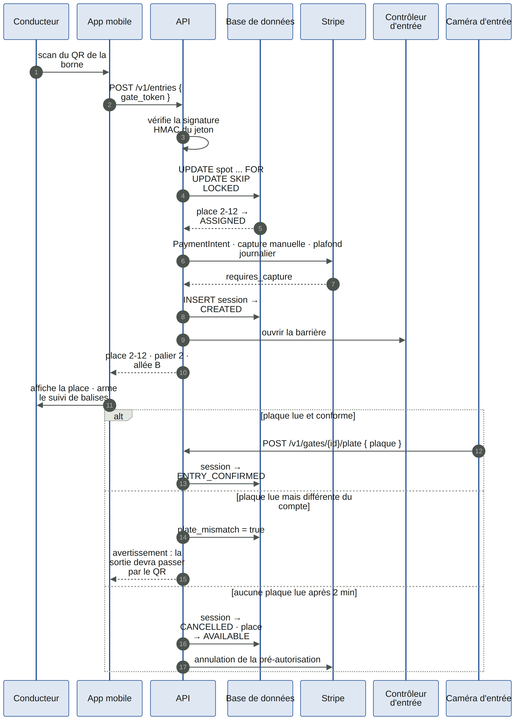
L'assignation précède l'appel à Stripe, et la pré-autorisation précède l'ouverture de la barrière.
Trois contraintes d'ordre, et ce qui casse si on les inverse.
L'assignation vient avant Stripe : appeler Stripe pour un parking complet coûte une latence inutile et une pré-autorisation à annuler. La pré-autorisation vient avant l'ouverture : une carte refusée après l'ouverture de la barrière est irrattrapable, la voiture est déjà entrée. La lecture de plaque vient après l'ouverture, et ce n'est pas un choix — la caméra vise la plaque arrière, donc elle ne voit le véhicule qu'une fois la barrière franchie.

Le fragment conditionnel porte tout le risque de cette séquence.
La branche « aucune plaque lue après 2 min » n'est pas déclenchée par un acteur mais par la tâche cancel_unconfirmed_entries. Elle doit annuler deux choses : l'état de la place et la pré-autorisation Stripe. Oublier la seconde laisse un montant bloqué sur la carte d'un conducteur qui n'est jamais entré.

Séquence B — Confirmation de la place 7 PARTICIPANTS · 15 MESSAGES

Le mécanisme central du produit. Rien n'est déclenché par un minuteur : la balise réveille l'app, le capteur de mouvement décide du moment de la notification.
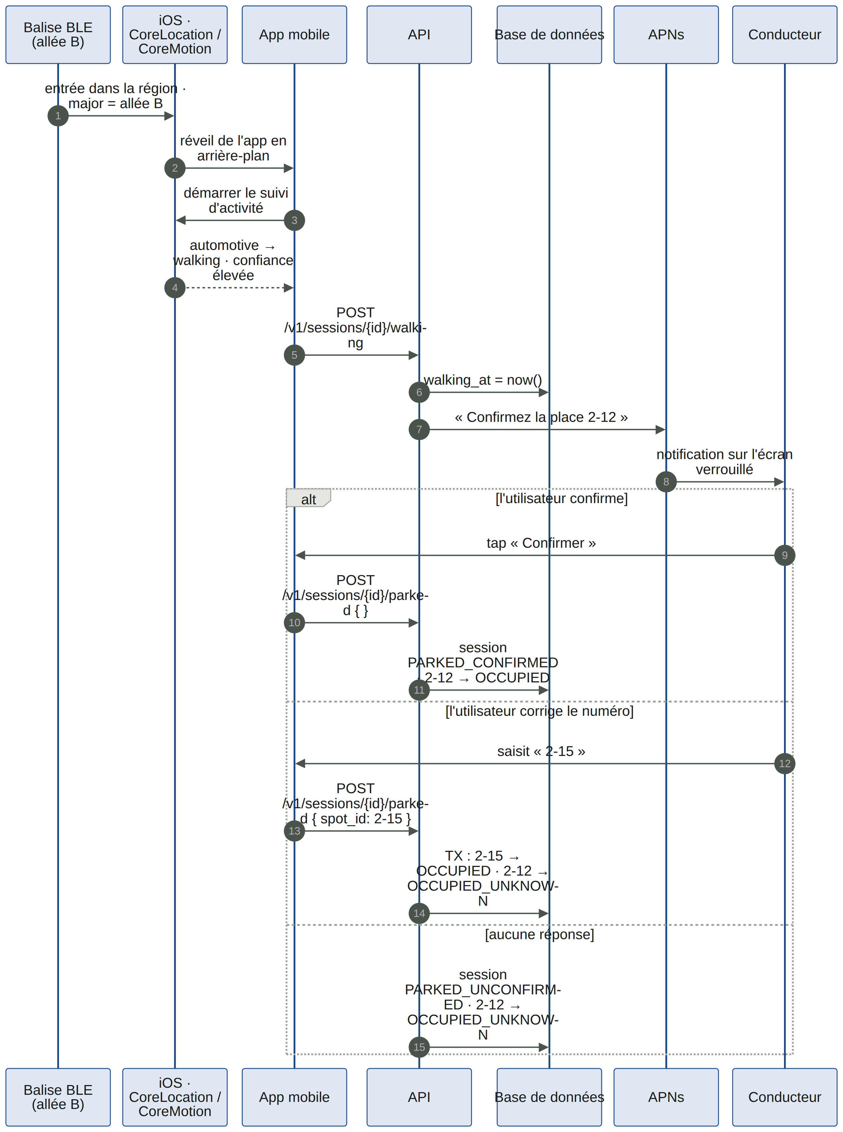
Les trois branches du fragment correspondent aux trois issues réelles : confirmation, correction, silence.
La correction de place est la seule opération à deux écritures.
Quand l'utilisateur saisit un autre numéro, deux lignes de spot changent d'état dans la même transaction : la place réelle passe à OCCUPIED, l'ancienne à OCCUPIED_UNKNOWN. Hors transaction, une coupure réseau entre les deux laisse une place fantôme, réservée pour personne et invisible à l'inventaire.

La branche « aucune réponse » n'a pas de message entrant.
Elle se produit sans qu'aucun acteur n'agisse : le système écrit PARKED_UNCONFIRMED sur la seule foi du signal walking. C'est délibéré — attendre la confirmation pour écrire laisserait la place bloquée indéfiniment.

Séquence C — Sortie et facturation 7 PARTICIPANTS · 13 MESSAGES

Le cas nominal ne demande aucun geste : la plaque déclenche toute la chaîne. Le repli ne sert qu'aux lectures ratées et aux sessions marquées plate_mismatch.
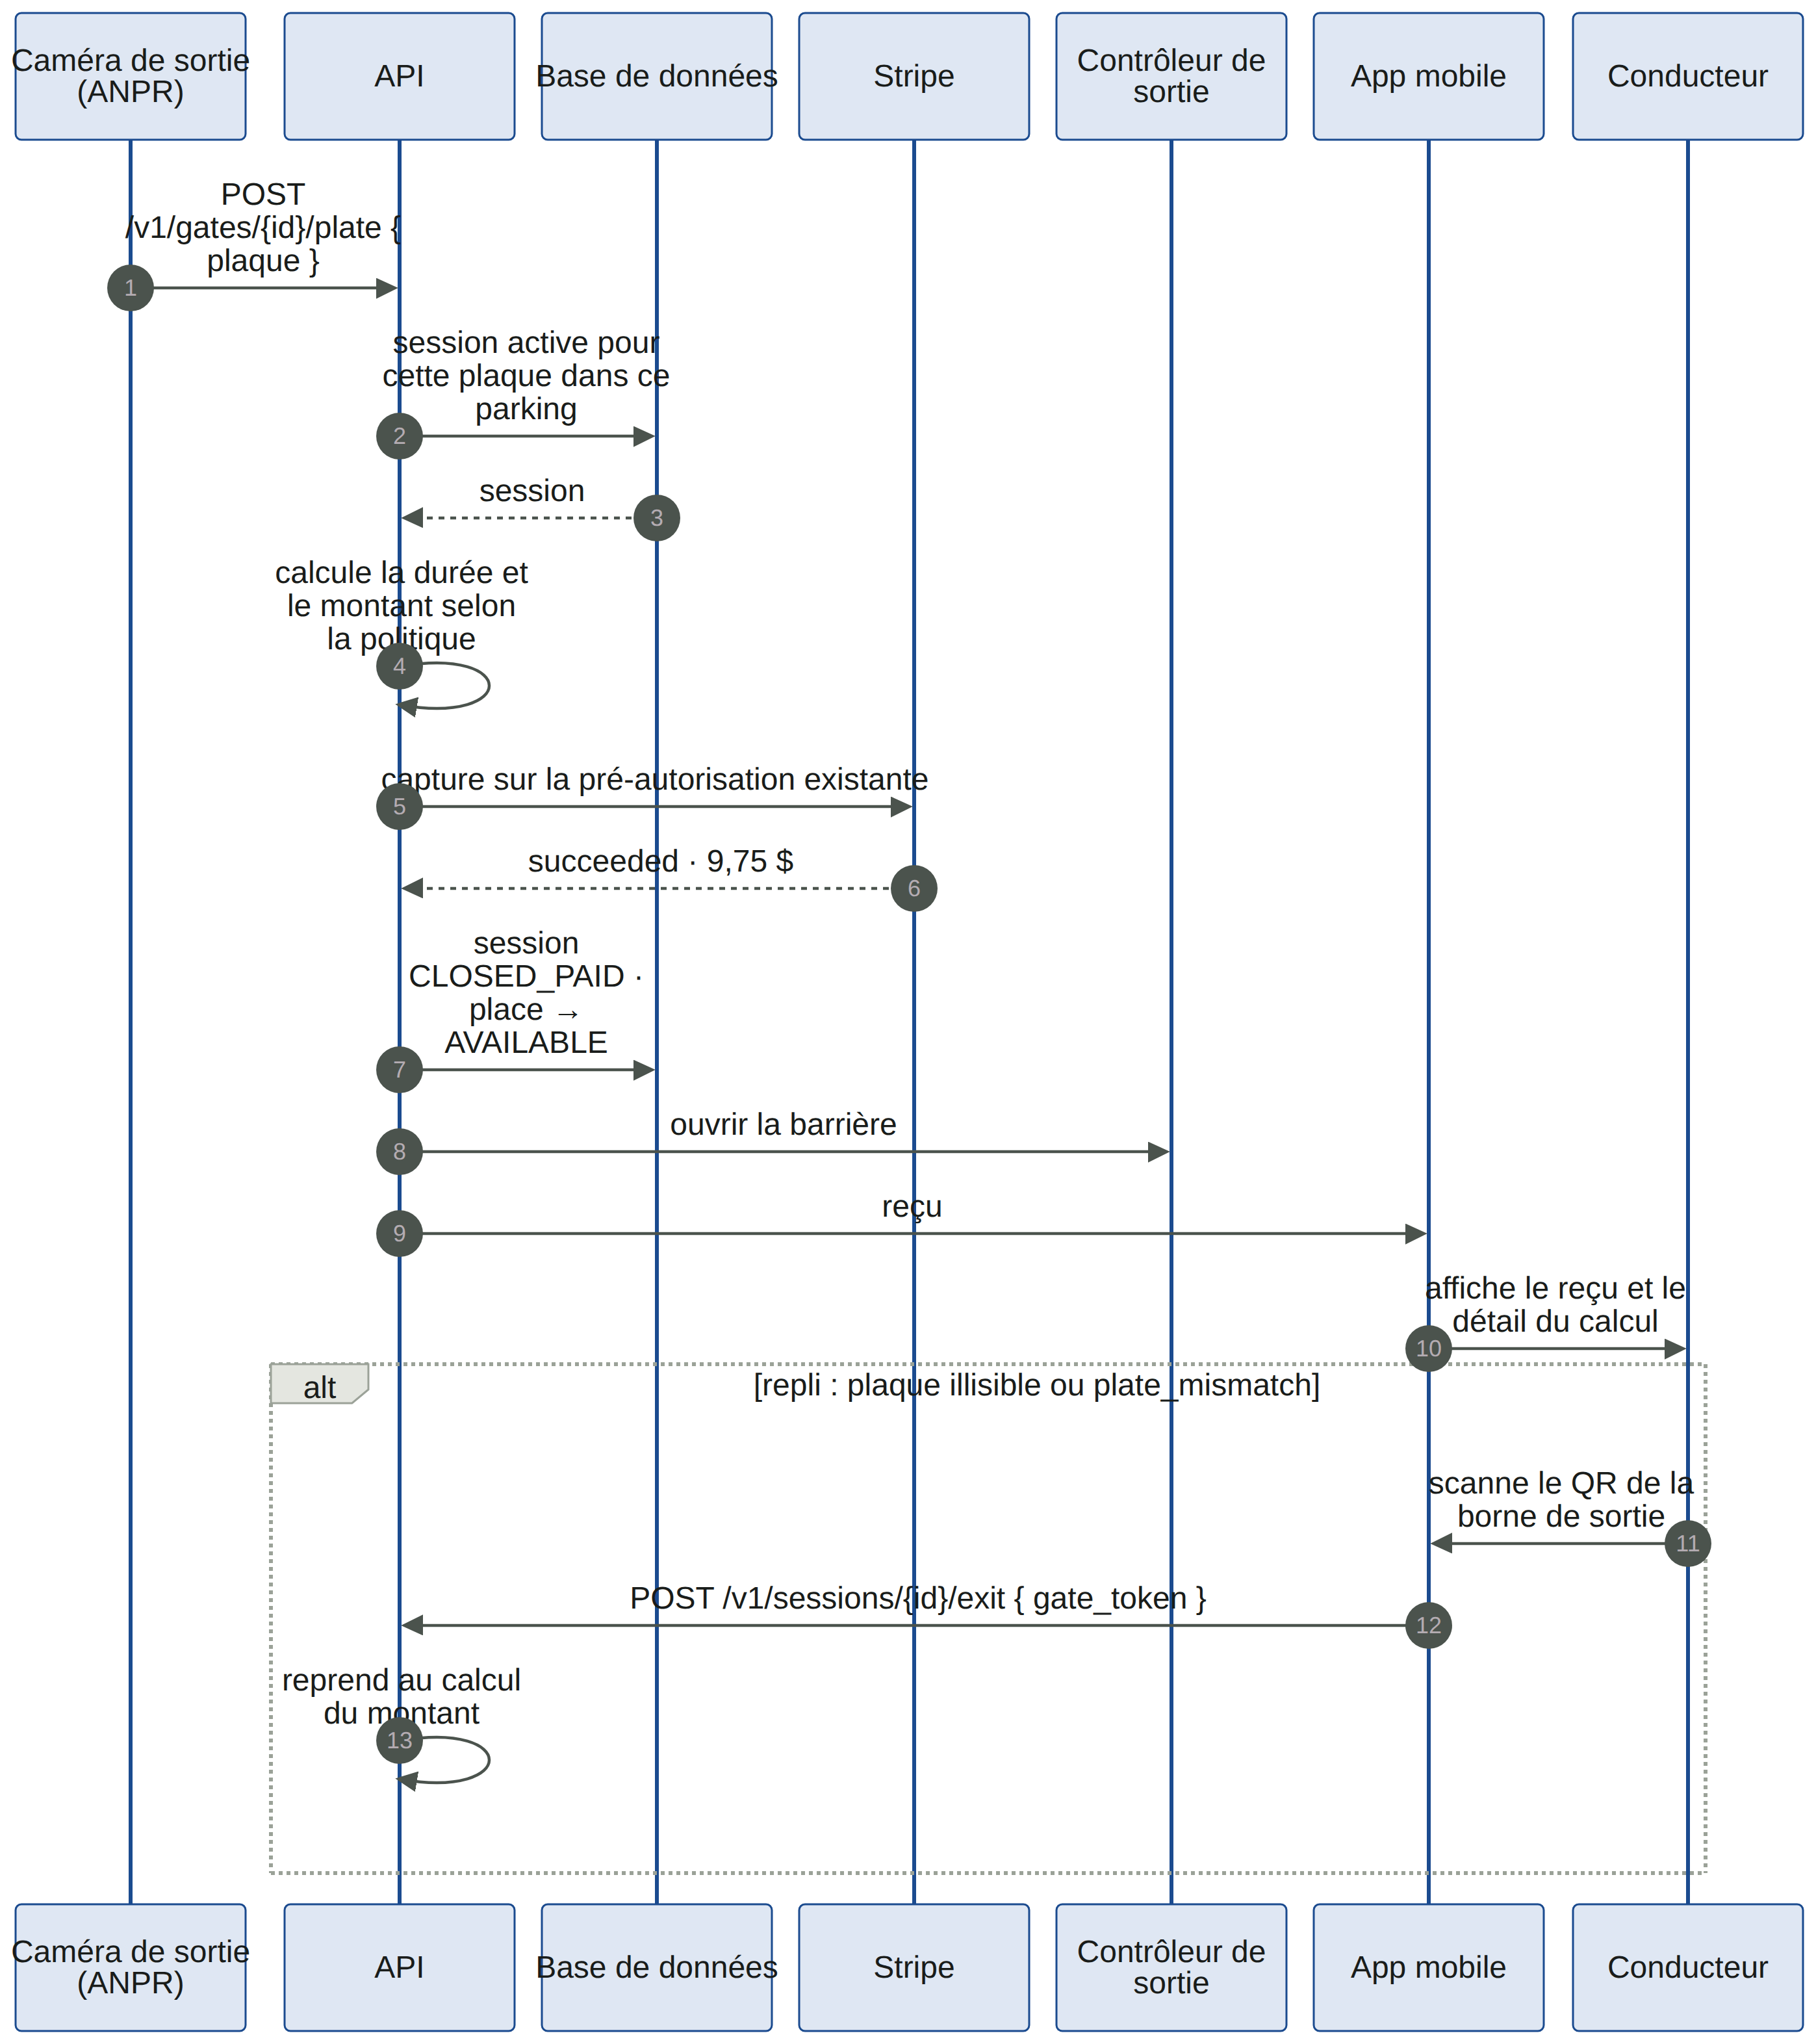
La capture du paiement précède l'ouverture de la barrière, sans exception.
Une seule règle non négociable ici : la barrière n'ouvre jamais avant que Stripe ait confirmé la capture.
Ouvrir d'abord pour fluidifier le trafic transformerait chaque échec de capture en perte sèche, sans recours — le véhicule est parti. Le coût de cette règle est une latence de quelques centaines de millisecondes, absorbée par le temps que met le conducteur à avancer jusqu'à la barrière après la lecture de sa plaque.

Séquence D — Adhésion d'un opérateur 5 PARTICIPANTS · 14 MESSAGES

Le seul parcours asynchrone : la vérification d'identité se déroule chez Stripe et revient par un webhook, qui peut arriver des minutes ou des jours plus tard.
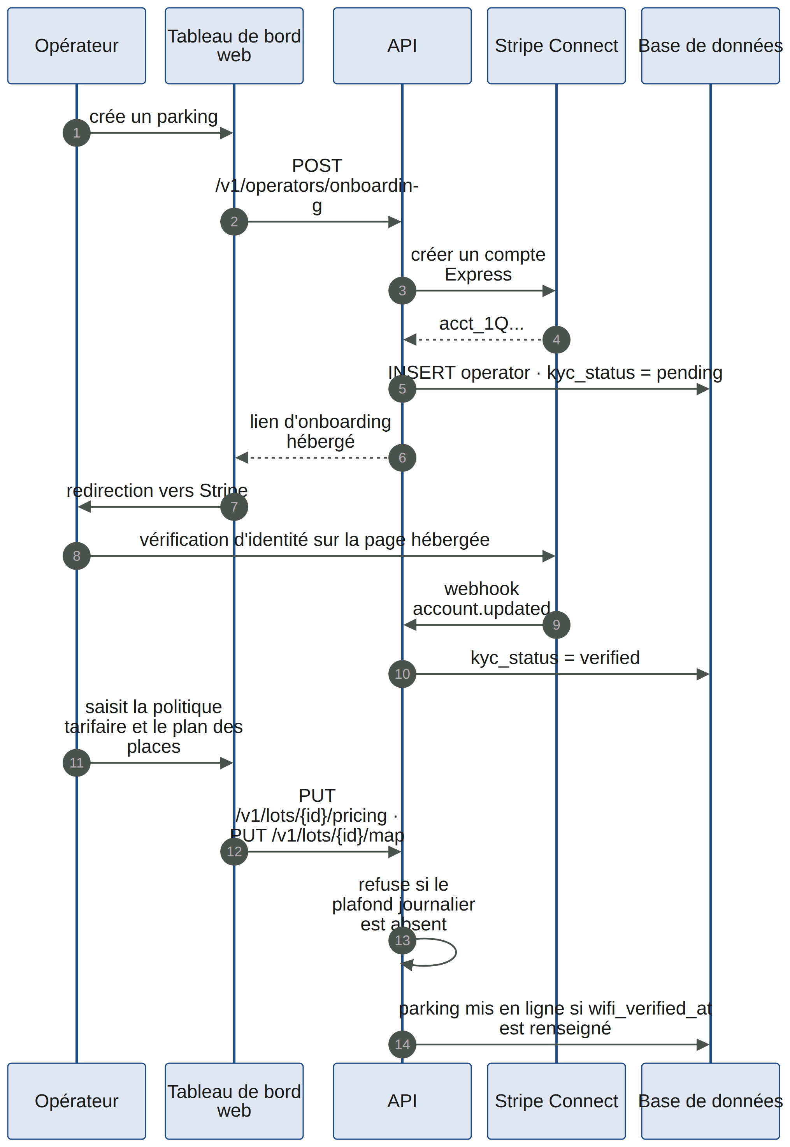
Le KYC se fait sur une page hébergée par Stripe ; l'API n'en voit que le résultat, par webhook.
Deux verrous empêchent un parking d'être mis en ligne à moitié configuré.
L'API refuse l'enregistrement d'une politique tarifaire sans plafond journalier, parce que c'est ce montant qui est pré-autorisé à l'entrée. Et un parking dont wifi_verified_at est nul reste hors ligne, quel que soit l'état de sa configuration : sans réseau au sous-sol, la confirmation de place ne remonterait jamais.

04

Architecture applicative
Le découpage en composants de l'API et de l'app, et le contrat exact entre le code TypeScript et les modules natifs — l'endroit où le projet peut déraper.

API — architecture en couches 4 COUCHES · 18 COMPOSANTS

Le domaine ne connaît ni HTTP ni Stripe : il reçoit des objets et rend des décisions. La logique d'allocation devient testable sans base ni réseau, et lisible d'un bout à l'autre.

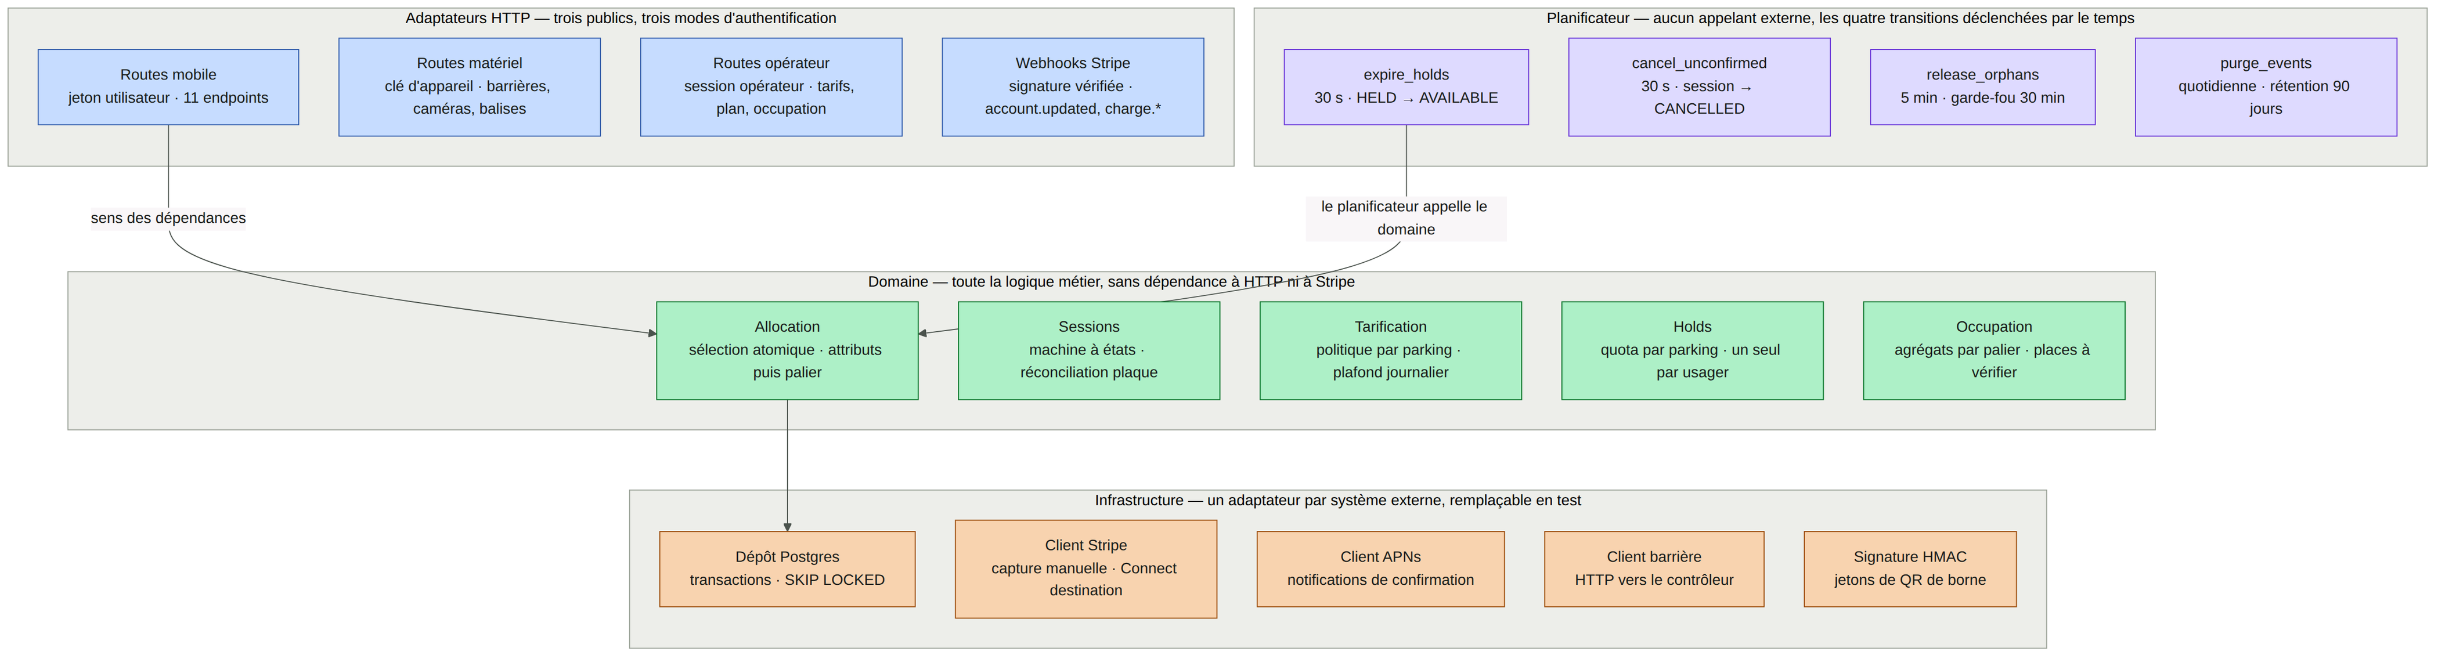
Le planificateur est la seule couche qui remonte : il appelle le domaine sans passer par HTTP.

Pourquoi le planificateur est dessiné à part.
Les quatre tâches ne sont pas des détails d'exploitation : ce sont les transitions déclenchées par le temps, et elles portent trois des règles métier les plus importantes du système — l'expiration d'un hold, l'annulation d'une entrée jamais confirmée, le garde-fou contre le téléphone déchargé. Les enfouir dans un cron les rendrait invisibles à la lecture du code.

Ce que chaque composant du domaine décide
Composant | Décision | Ce qu'il ne fait pas
Allocation | Quelle place attribuer : filtre par attributs du véhicule, puis palier et allée selon la stratégie du parking | N'ouvre pas la barrière et n'appelle pas Stripe
Sessions | Transitions de la machine à états, réconciliation de la plaque lue avec le compte, correction de place | Ne calcule aucun montant
Tarification | Montant dû à partir de la durée et de la politique du parking ; valide la présence du plafond journalier | Ne parle jamais à Stripe
Holds | Accorde ou refuse un hold selon le quota du parking et la règle « un seul par usager » | N'écrit pas directement dans spot
Occupation | Agrégats par palier et par état, liste des places à vérifier | N'anonymise pas — c'est la tâche de purge

Application mobile — architecture REACT NATIVE + MODULES NATIFS

Une base de code TypeScript, deux implémentations natives de la même frontière. Le noyau ignore quelle plateforme lui envoie les événements.

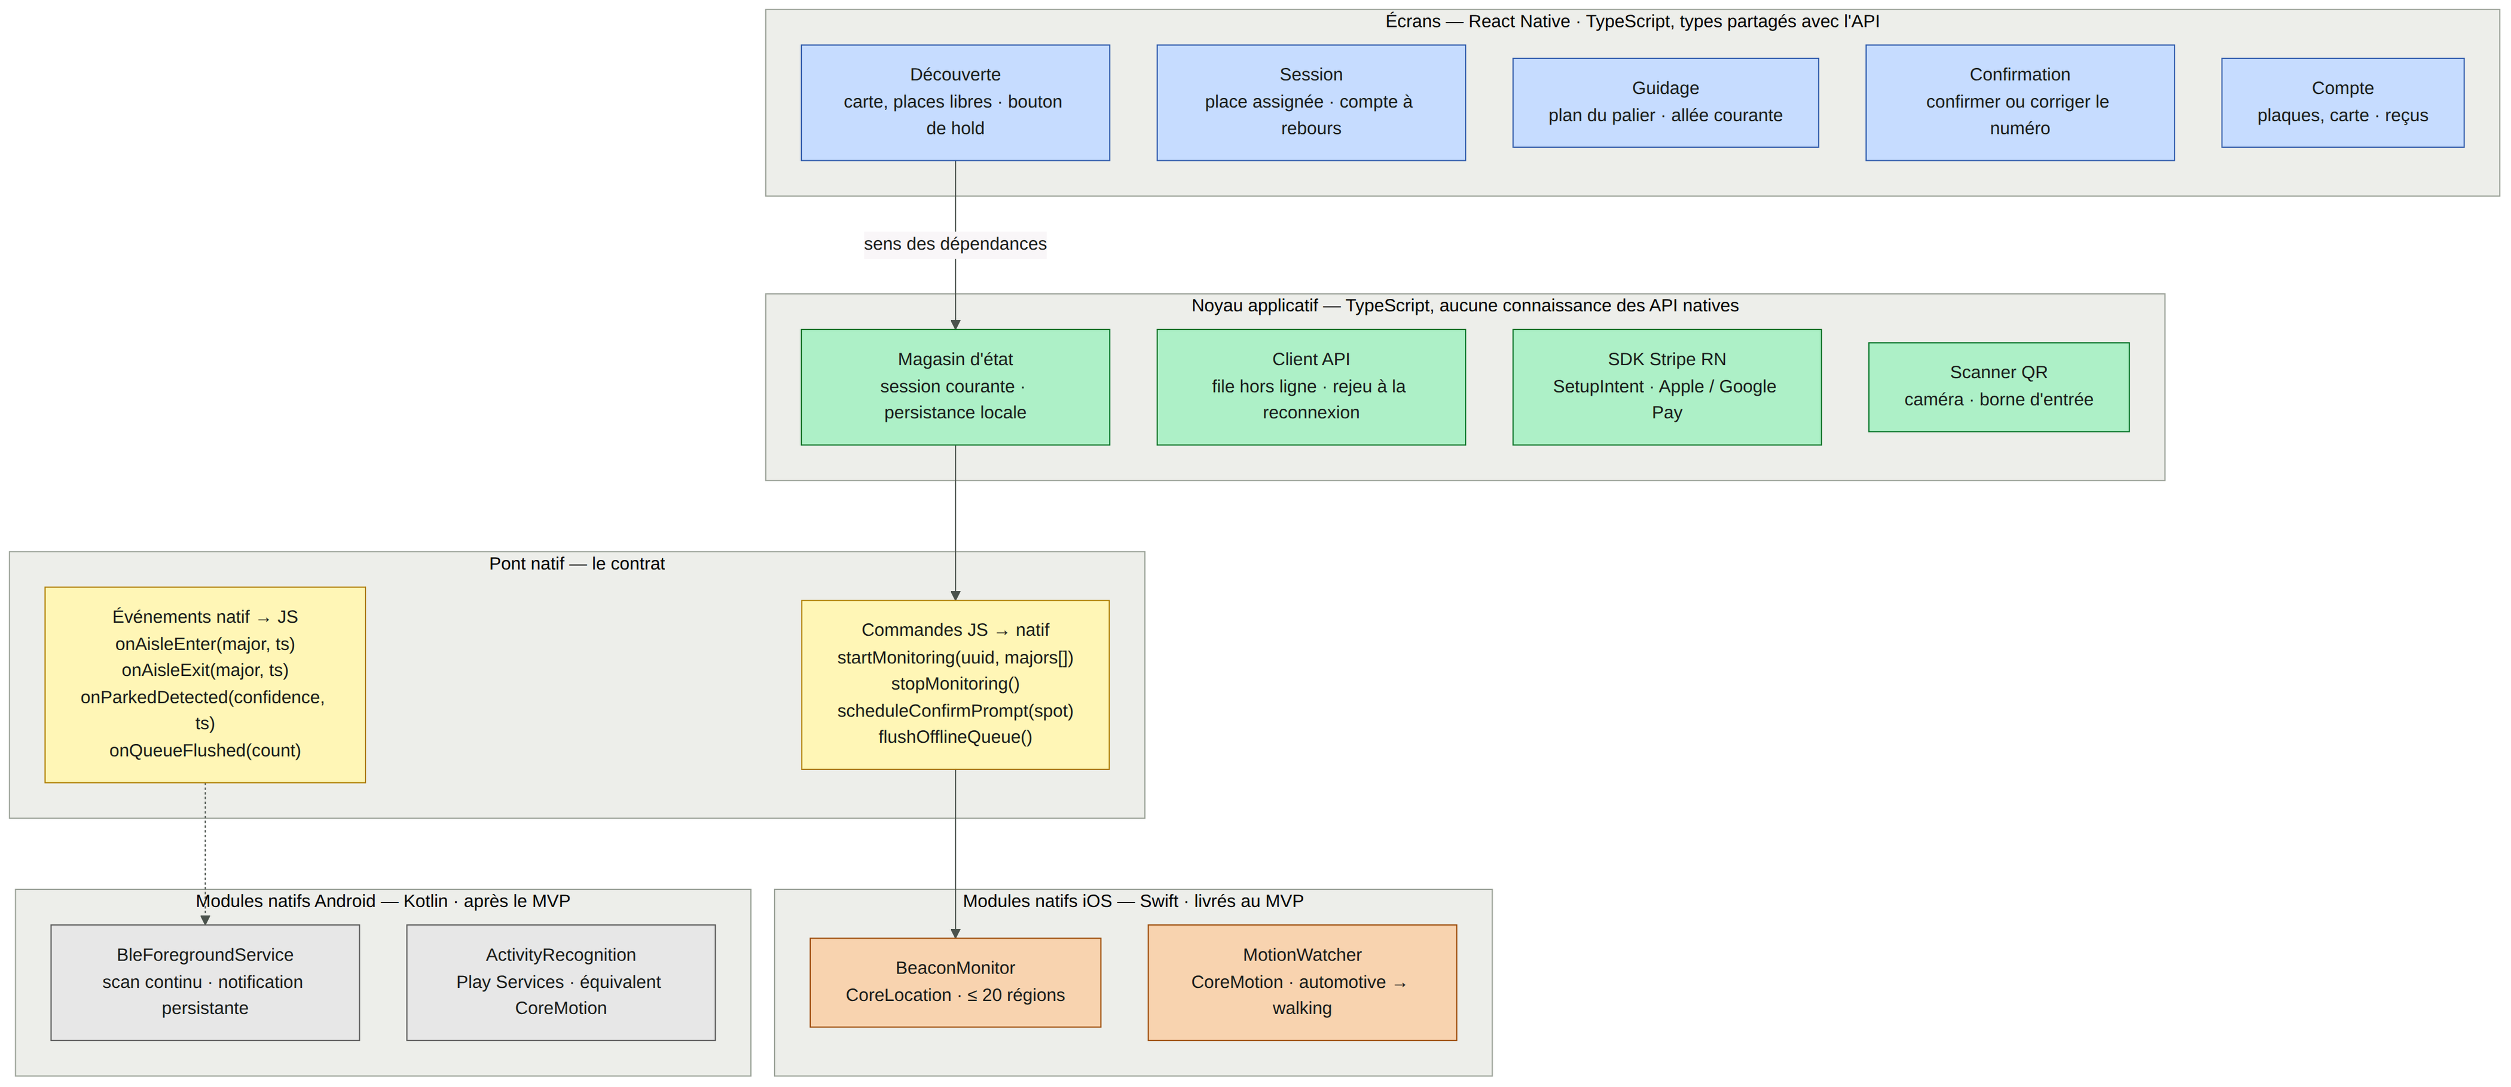
Les modules Android sont dessinés en pointillé : le contrat existe, l'implémentation vient après le MVP.

Répartition du travail par surface
Surface | Technologie | Portée MVP
Application mobile | React Native · TypeScript | Écrans complets, module natif iOS seulement
Module balises / mouvement | Swift (iOS) · Kotlin (Android) | iOS livré ; Android spécifié, non implémenté
API | TypeScript · Postgres | Complète, y compris le planificateur
Tableau de bord opérateur | Web · types partagés avec l'API | Onboarding Connect, tarifs, plan, occupation. Pas d'analytique

